Docker image ile ilgili bilgi

Kendi image oluşturma

Hub dockera geldiğimizde official ler sadece adıyla olabiliyor.

Bir tage birden fazla tek verilmiş.

.15.3,mainline,latest

Hepsi aynı imageyi indirir

docker image pull nginx:mainline

docker image ls 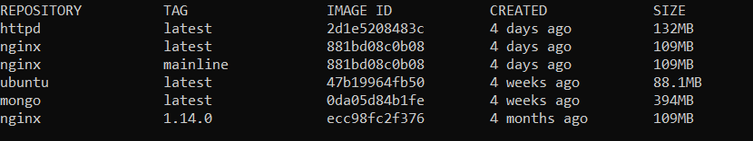

nginx için mainline ve latest sürümün image id si aynıdır.Elimizdeki image referans verdik.Tag ismi olarak lastest oluyor.Lastest sonuncu stable sürüm oluyor.

docker image tag –help

kendi tagimizi oluşturalım

docker image tag mongo suayb/mongo

mongonun lastest sürümünü tagiyle bir image oluturdum.

Docker image ls dediğimizde

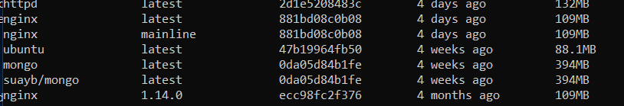

suayb/mongonun oluştuğunu görebiliyoruz

docker image push suayb/mongo

suayb/mongo imageni docker huba gönderdik.

docker login

bu komut ile docker huba terminalden login olabilirsiniz

docker image tag suayb/mongo:latest suayb/mongo:prod

prod diye yeni bir tag oluşturduk.

docker image push suayb/mongo:prod

tagi docker huba pushladık.

docker image ls

imageleri listelediğimizde

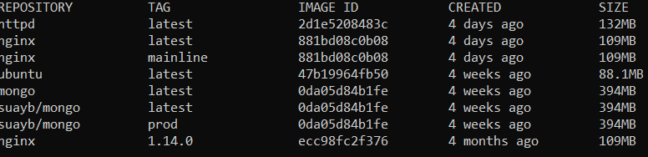

Lastest ve prod sürümünün aynı image id ye referans verdiğini görebiliriz

Bir başkası hub üzerinden sizin repositoryinizi indirebiliyor.